Mai 2022

TVW beim Kirmesumzug in Weitersburg

Endlich wieder Kirmes!

Am vergangenen Sonntag war es endlich mal wieder so weit. Die Weitersburger Kirmes wurde gefeiert und der tradtitionelle Umzug der Ortsvereine und Bürger ging durch die Straßen.

Hierzu hatten sich in diesen Jahr besonders viele Kinder und Erwachsene das schwarze Purzelbaum T-shirt angezogen und sind mit dem Turnverein mitgegangen. Rädchen wurden geschmückt, Blumenketten getragen und die Vereinsfahnen geschwenkt. Die Mädels der Fitnessabteilung sorgten mit ihrer guten Laune auf der ganzen Strecke für gute Stimmung.

Vielen Dank an alle Mitglieder und Vereinsfreunde, die an diesem Tag mit uns gegangen sind und diesen Festumzug bei grandiosem Wetter mit gestaltet haben.

Wir freuen uns schon auf nächstes Jahr.

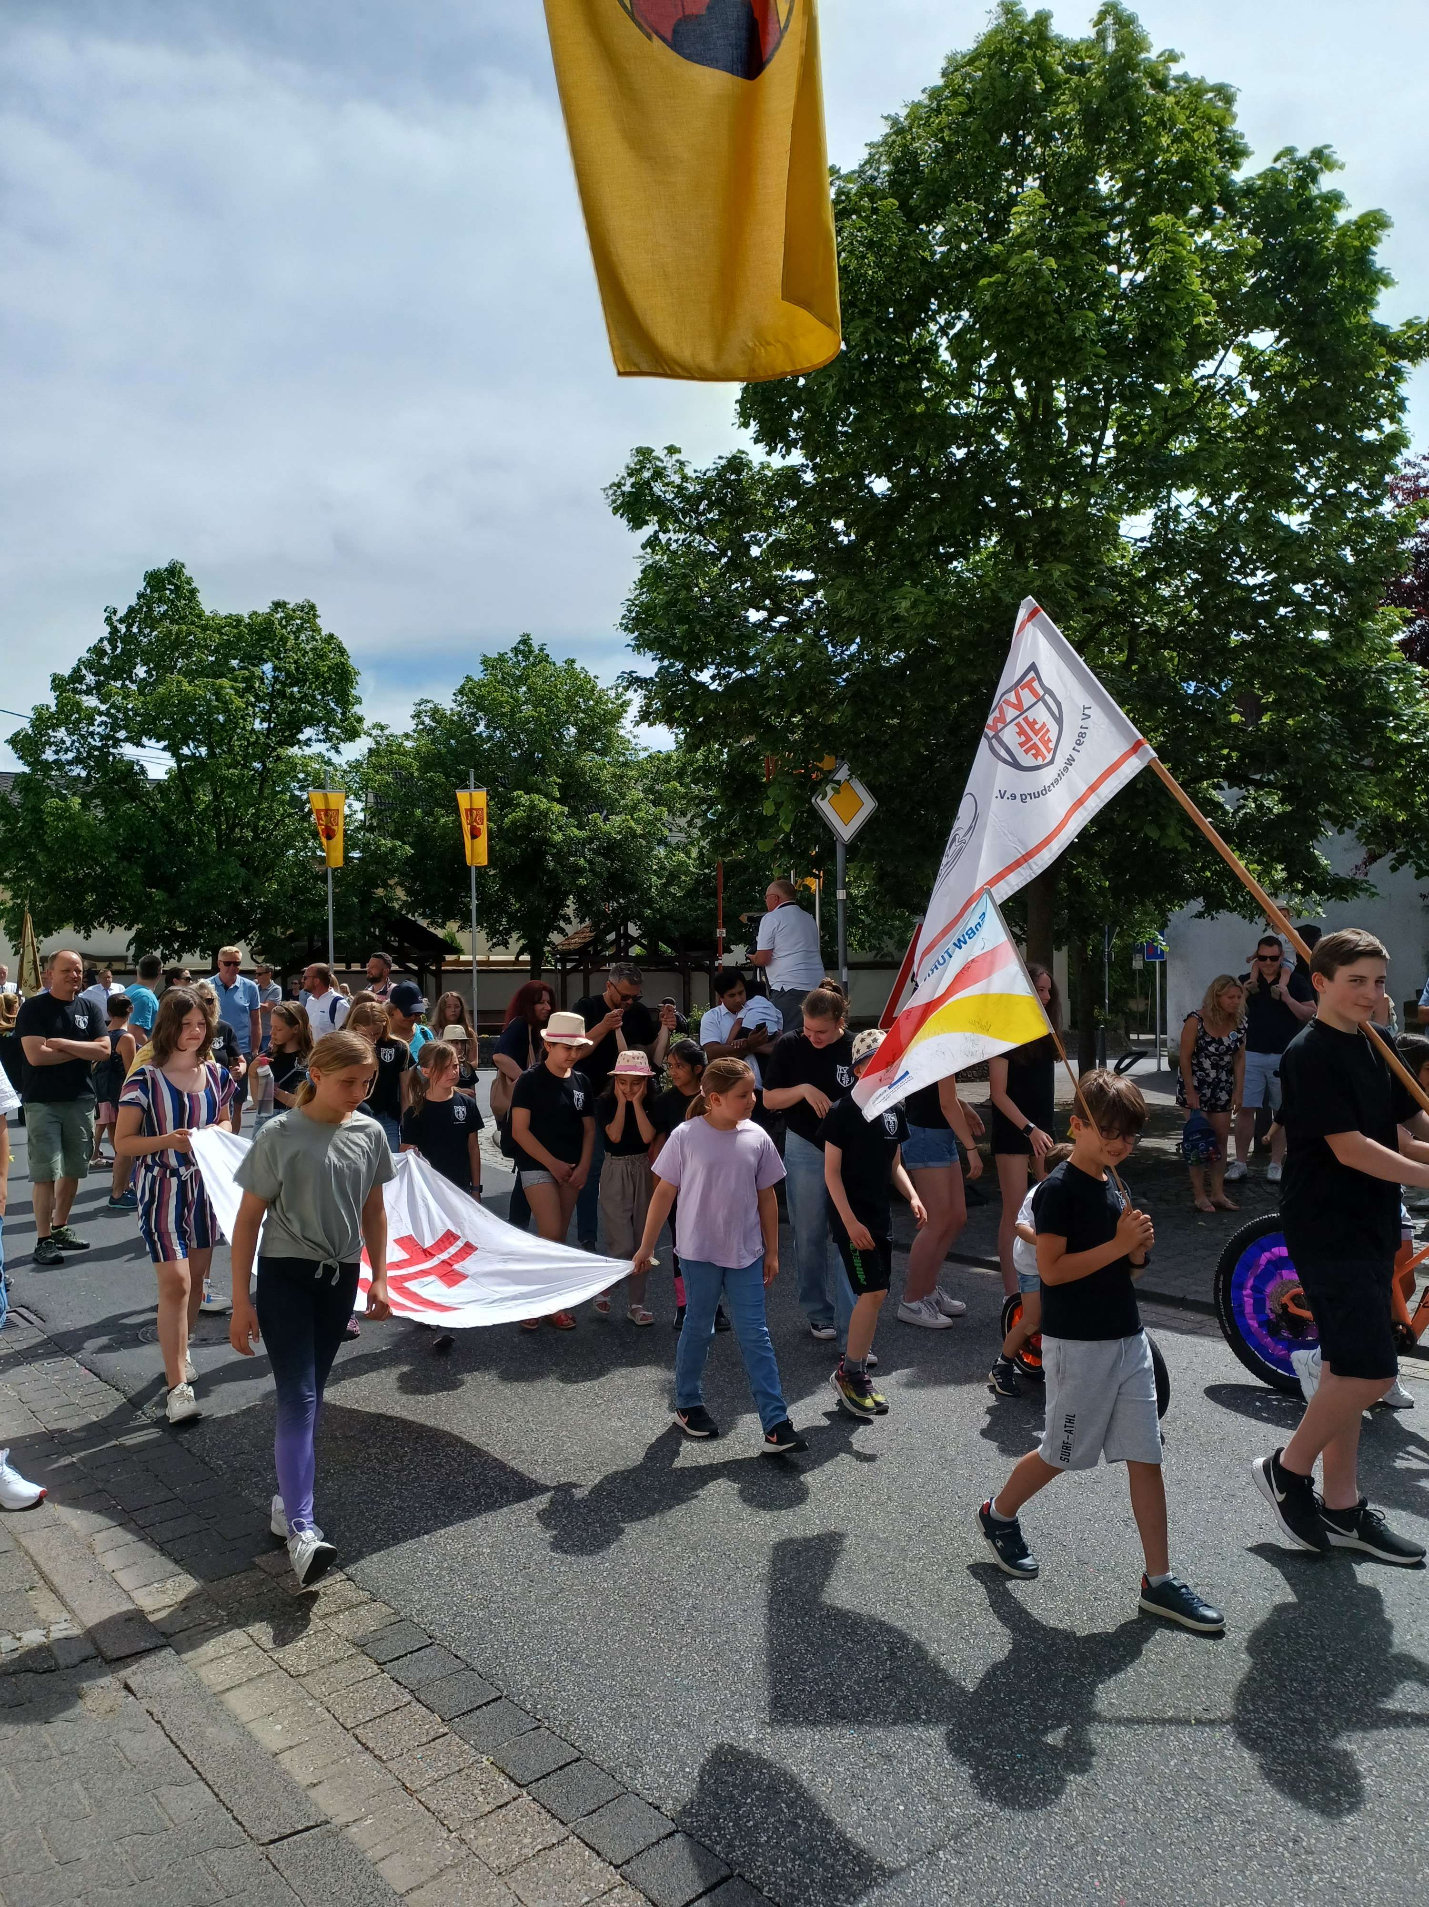

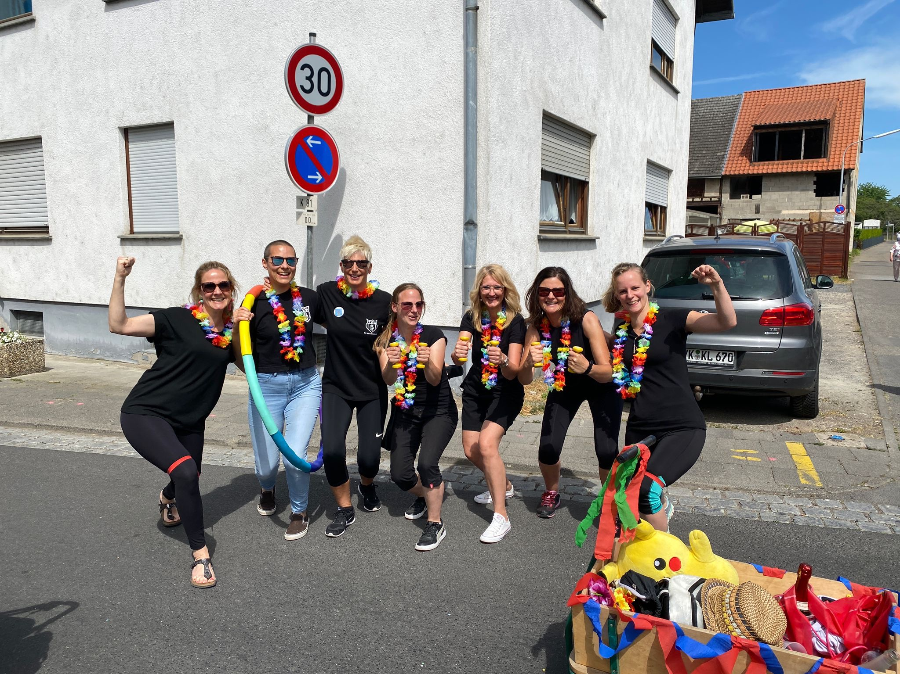

________________________________________________________________________

Februar 2022

Übung macht den Meister!

Wieder kamen die Rollkunstläuferinnen des Turnverein Weitersburg in den Genuss, an einem Verbandslehrgang in Höhr-Grenzhausen teilzunehmen. Durch den Turnwettkampf, an dem der TVW auch teilnahm, waren dieses Mal zwar weniger Teilnehmer, aber diese dafür mit umso mehr Spaß, dabei. Inzwischen stehen auch die Termine der Meisterschaften fest. Am 11./12. Juni werden wir in Mainz am Kürpokal teilnehmen. Kurz danach, am 2./3. Juli, findet die Landesmeisterschaft in Diez statt. Am 24./25. September wird wie in jedem Jahr, der Jugenbestenwettbewerb in Landau ausgetragen. Für diese drei anstehenden Meisterschaften, studieren die Kinder nun Ihre Küren ein. Dabei zeigen sie verschiedene Rollsportelemente passend zu ihrer Lieblingsmusik. Die Musiken der Kinder dürfen keinen Gesang enthalten und es müssen verschiedene Pflicht Elemente gezeigt werden. Beim Lehrgang übten die Kinder zum ersten Mal an einem gemeinsamen Showstück. Das war für viele etwas ganz neues und machte große Freude. Danke an alle Trainer, Helfer, Eltern und dem Rollkunstlauf-Förderverein Rheinland mit Sitz in Weitersburg, der den Lehrgang finanziert hat.

Wir würden uns immer noch sehr freuen, einen soliden Trainingsort in Weitersburg zu finden. Bei Ideen und Anregungen meldet Euch bei bekannten Rollsportlern oder dem Vorstand des TVW.

Foto: Die Showgruppe übt hier mit 16 Läufern einen Stern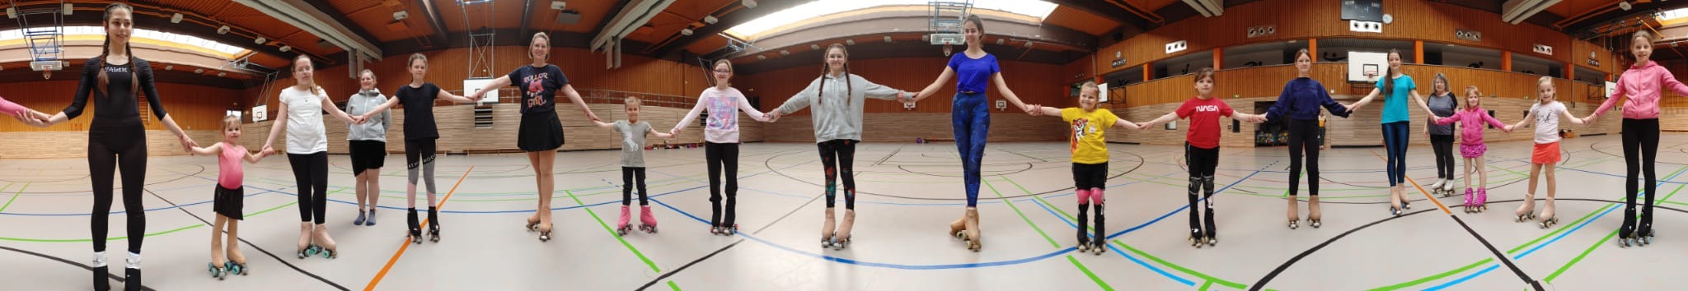

________________________________________________________________________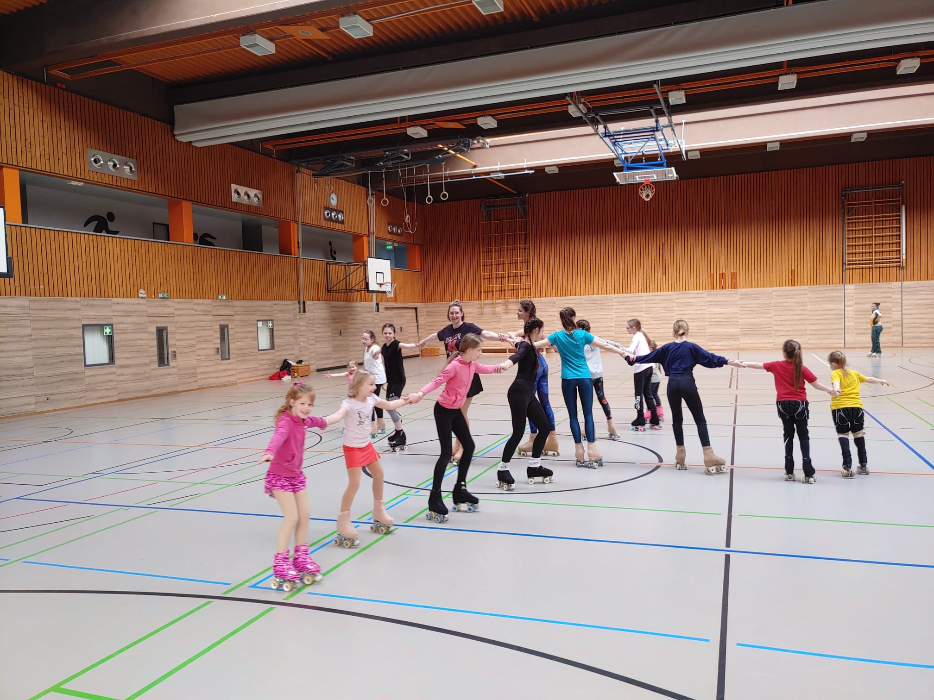

Neuer Fitness-Hulahoop-Kurs des TV Weitersburg

Liebe Hula-Freunde,

am Freitag 18.3.22 19:00-19:45 Uhr startet ein neuer „Hoop-fit“ Kurs des TV Weitersburg.

Das Training mit dem Fitness-Hulahoop-Reifen ist neu und alt. Altbekannt ist die Bewegung, neu sind die gewichteten und gepolsterten Reifen, die bei regelmäßigem Training nachweislich einen schmälernden Effekt an der Taille bewirken können.

Einfacher und spaßiger geht es nicht, denn man merkt garnicht, dass man trainiert, weil der Fokus weniger auf Wiederholungen sondern mehr auf dem „Obenhalten“ des Reifens liegt. Sobald das keine Herausforderung mehr darstellt, kommen Arm- und Beinbewegungen dazu, die sofort die Koordination fordern und die volle Aufmerksamkeit braucht. Da verfliegt jeglicher Gedanke an Alltag oder Stress.

Die 8 Termine sind 18.3., 25.3., 8.4., 29.4., 6.5., 13.5. 20.5. und 27.5. und finden unter den aktuell gültigen Corona-Regeln in der Vereinsturnhalle des TVW in der Bendorferstraße in Weitersburg statt.

Kosten: 28€ für TVW-Mitglieder und 42€ für Nicht-Mitglieder. Du zahlst 7 und kannst 8 Termine wahrnehmen.

Wenn du jetzt auch wieder sportlich loslegen und in netter Gesellschaft fit werden willst, dann melde dich an bei Katharina Keßler email: [gesang-kessler@gmx.de](mailto:gesang-kessler@gmx.de) oder mobil 0160-4425200

Schnuppern ist jeder Zeit möglich. Auch ohne Reifen. Bitte um vorherige Anmeldung.

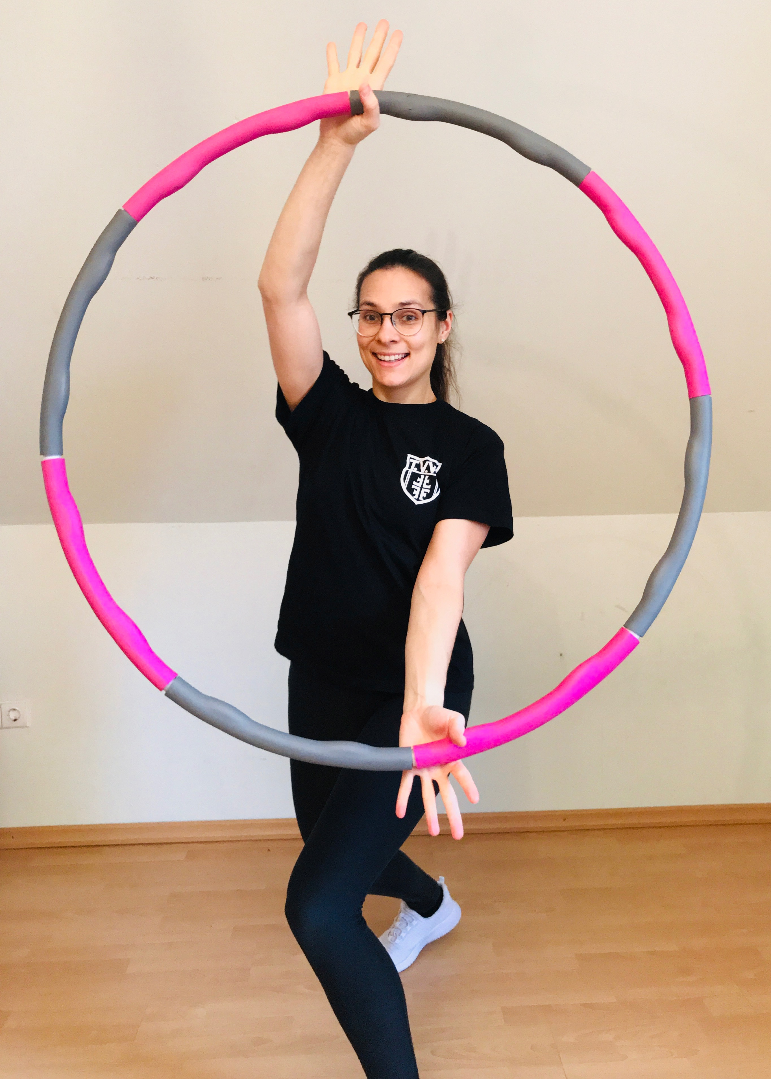

________________________________________________________________________

März 2022

Die Kinder der Tanzgruppen vom Weitersburger TVW tanzen wieder vor Ort

Bereits seit Oktober 2021 bietet die zweifache Mutter und ehemalige Tänzerin und Choreografin Dajana Leppin zwei Mal die Woche für alle tanzbegeisterten Kinder der Region einstündige Tanzkurse in der Vereinshalle des Turnvereins in Weitersburg an. Bedingt durch die steigenden Zahlen im letzten Herbst entschied sie sich dafür, die Tanzstunden online fortzuführen. "Die Kinder haben das super mitgemacht und waren froh, dass wir überhaupt weiter tanzen konnten", berichtet Dajana Leppin. "Ich freue mich jetzt aber riesig darauf, alle Kinder nun auch wieder vor Ort in der Halle trainieren zu können."

Die Tanzkurse werden gut angenommen. Aktuell trainiert die zweifache Mutter knapp 15 Kinder. Nach einem Warm Up erarbeitet sie mit den Kindern und Jugendlichen verschiedene Elemente aus unterschiedlichen Tanzstilen. Die einzelnen Übungen und Schrittfolgen sind aus den Bereichen Ballett, Modern Dance, Jazz und Streetdance. Nach dem ersten Teil geht es dann an die Choreografie. Gemeinsam erarbeitet Dajana Leppin mit den Kindern und Jugendlichen einen kompletten Tanz zu einem ausgewählten Lied. Ziel ist es, diesen Tanz in diesem Jahr auf einem der zahlreichen Feste und Events in der Region aufzuführen.

Wer also Lust auf Tanz und Bewegung hat, ist herzlich eingeladen für eine Schnupperstunde in die Vereinshalle des TVW (Bendorfer Str. 33 in Weitersburg) vorbeizukommen. Für eine bessere Planung wird um eine unverbindliche Voranmeldung per E-Mail an [mitkinderaugen@gmx.de](mailto:mitkinderaugen@gmx.de) gebeten. Aber auch ohne Anmeldung sind alle tanzbegeisterten Kinder und Jugendliche herzlich willkommen! Einen kleinen Einblick in die Tanzkurse gibt es auch auf Instagram auf dem Profil der Gruppen: **@dancekids_tvw**

**________________________________________________________________________**

**Februar 2022**

Kleine und große Rollkunstläufer flitzten durch die Halle

In diesen Tagen konnten sich die Kinder und Erwachsenen des Turnvereins Weitersburg über einen weiteren Rollkunstlauf Verbandslehrgang freuen. Die Kinder der verschiedenen Vereine kennen sich durch die letzten beiden Lehrgänge im November und Januar schon gut und freuten sich sehr aufeinander. Sie wurden in zwei Leistungsgruppen eingeteilt und konnten viele neue Elemente mit Ihren qualifizierten Trainern üben. In den Pausen wird sich nicht ausgeruht, sondern gruppenübergreifend mit Groß und Klein durch die komplette, riesige Halle geflitzt. Bei dieser Veranstaltung kamen auch gerne wieder ehemalige Läufer zum Helfen, die selbst als Kinder in Weitersburg das Rollschuhlaufen erlernten. Zum Ende des Lehrgangs trafen sich dann die Erwachsenen, um selbst zu trainieren und alte Freunde wieder zu sehen. Es war für alle ein toller Tag. Leider hat die Rollsportgruppe noch immer keinen Trainingsort in Weitersburg gefunden. Uns würde eine Lagerhalle mit glattem Untergrund reichen. Wir würden uns über Ideen und Mithilfe der Weitersburger sehr freuen.

Foto: Unsere jüngsten Teilnehmer (drei und sechs Jahre) zeigen einen Pinguin.

Foto: Hier entstehen Freundschaften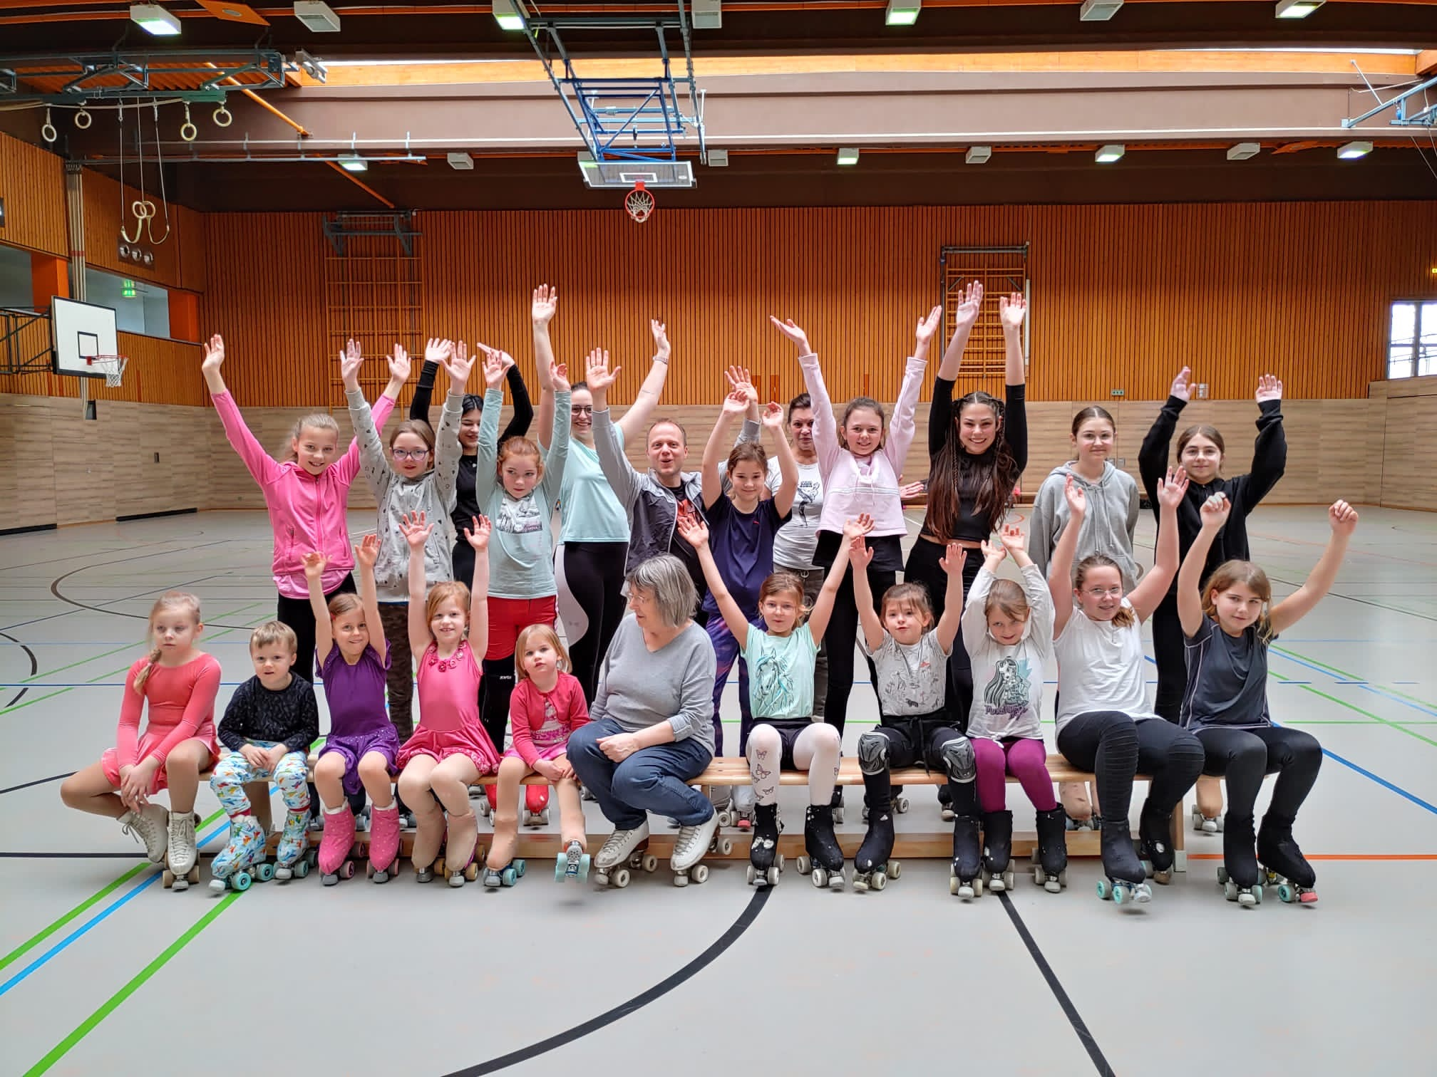

**________________________________________________________________________**

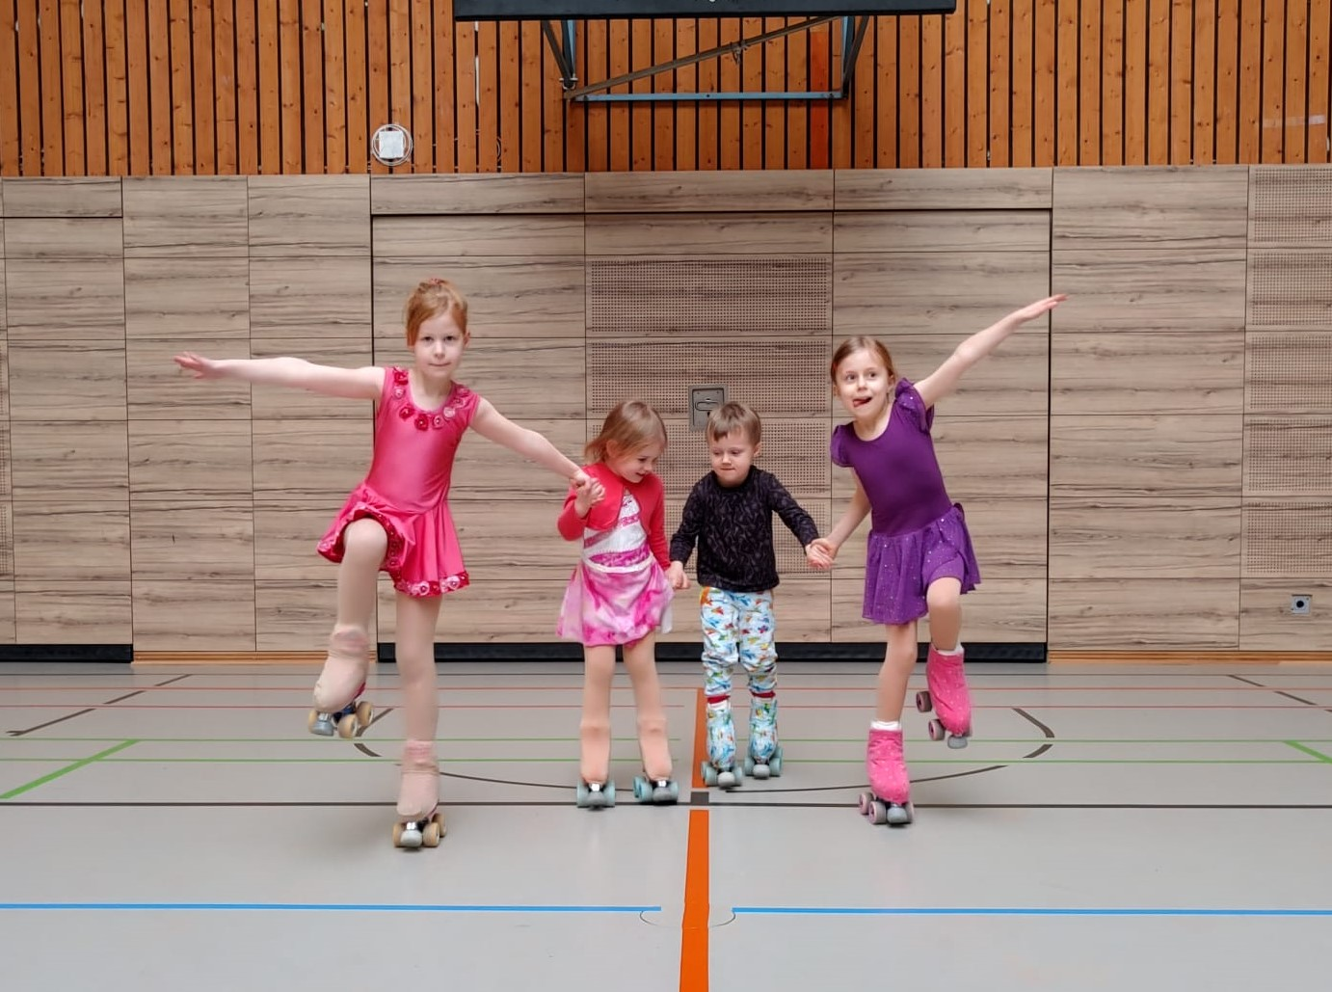



Gemeinsam mit Spaß -

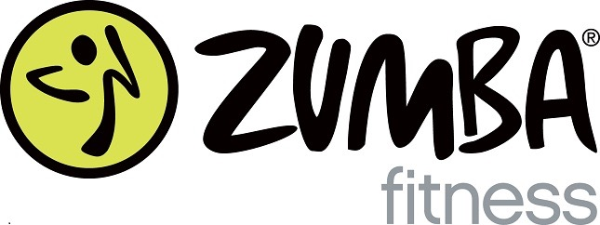

Tanze dich fit und vital!

ZumbaFitness® - neue Kurseinheit:

ab Mittwoch 02.02.2022 19:00-19:55 Uhr

Das Tanzfitness-Workout basiert auf dem Prinzip „FUN AND EASY TO DO“. *Zumba*Fitness® bedeutet: Hab´ Spaß und beweg` dich. Die heißen lateinamerikanischen und exotischen Rhythmen, kombiniert aus Cumbia, Salsa, Reggaeton und Merengue und anderen, wirken dabei sehr motivierend. *Zumba*Fitness® wurde schnell zur Fitness-Sensation, weil es ein einmaliges, unvergleichliches Fitness-Workout ist. Komm´ zur nächsten *Zumba*Fitness®-Party. Elke Müller, lizenzierte *Zumba*Fitness®-Instructor (ZIN) und die *Zumba*Fitness® Gruppe freuen sich auf dich!

**Kurseinheit mit 8 Terminen:**

**mittwochs von 19:00 – 19:55 Uhr in der Vereinshalle Weitersburg (das Hygienekonzept des DTB findet Anwendung – Indoor: 2G-Plus-Regel)**

# **Kosten für TVW-Mitglieder 32 €, für Nichtmitglieder 48 €**

**Kursleitung: Elke Müller, lizenzierte *Zumba*Fitness®-Instructor (ZIN)**

**! Bitte nur mit Voranmeldung: Bitte an zumba.mit.elke@gmail.com unter Angabe von Name, Vorname und Handynummer !**

Mitzubringen: Hallen-Sportschuhe, Handtuch, Getränk/Wasser, Gute Laune ;-)



Gemeinsam mit Spaß

fit und vital!

Pilates – neue Kurseinheit in 2022:

ab Mittwoch 02.02.2022 18:00-18:55 Uhr

Das Training nach der Pilates-Methode ist ein ganzheitliches Körpertraining, in dem vor allem die tiefliegenden, kleinen und zu stärkenden, stabilisierenden Muskelgruppen angesprochen werden, die für eine gute und gesunde Körperhaltung sorgen. Im Rahmen der Pilates-Methode ist das myofasziale Training, also das Faszientraining mit eingebunden. Nicht nur Muskulatur, sondern auch unsere Bänder, Sehnen, Gelenke, also unser Bindegewebe und damit das gesamte Netzwerk gilt es, zu trainieren und zu verbessern, um Geschmeidigkeit, Elastizität und Flexibilität wieder zu bekommen und zu erhalten. Das Training umfasst Kraftübungen, Stretching und bewusste Atmung. Es kann zur Verbesserung bei Beschwerden helfen und zu mehr Wohlbefinden führen.

**Kurseinheit mit 8 Terminen**

**mittwochs von 18:00 – 18:55 Uhr, Vereinshalle Weitersburg**

**(das Hygienekonzept des DTB findet Anwendung – Indoor: 2G-Plus-Regel )**

# **Kosten für TVW-Mitglieder 24 €, für Nichtmitglieder 40 €**

**Kursleitung: Elke Müller, lizenzierte DTB-Pilates-Trainerin**

**! Bitte nur mit Voranmeldung: an zumba.mit.elke@gmail.com unter Angabe von Name, Vornamen und Handynummer !**

Mitzubringen: Matte, Handtuch, Getränk/Wasser, Gute Laune

**________________________________________________________________________**

**Januar 2022**

Turnverein Weitersburg auf Rollen

Am vergangenen Wochenende konnten sich die Rollsport Kinder des TVW und weiterer Vereine erneut auf einen Lehrgang freuen, bei dem sie den ganzen Tag auf Rollen stehen durften. Der Lehrgang wurde von drei erfahrenen Trainern im Schulzentrum Höhr-Grenzhausen durchgeführt. Nachdem alle Läufer und begleitende Eltern am Morgen gemeinsam im Testzentrum Westerwald waren, konnte der Lehrgang beginnen und die Kinder und jungen Erwachsenen Flieger, Übersetzen, verschiedene Sprünge, Pirouetten und vieles mehr lernen. Der Lehrgang soll die Teilnehmer auf die ersten Meisterschaften in diesem Jahr vorbereiten und findet nun einmal im Monat statt. Danke an den Rollkunstlauf-Förderverein Rheinland, der den Lehrgang finanziert hat. Der RFVR wurde 2005 gegründet. Sein Sitz ist in Weitersburg und er freut sich jederzeit über fördernde Mitglieder. Wir bedanken uns auch bei unseren Trainern Karen Olsen-Quirin, Siegfried Streng und vor allem Frau Schneider für die Planung und Durchführung des Lehrgangs unter den erschwerten Bedingungen.

Leider haben die Rollkunstläufer des TVW immer noch keine weiteren Möglichkeiten gefunden, um Ihren Sport regelmäßig auszuüben. Über Ideen und Hilfsangebote würden wir uns sehr freuen.

Foto: Die Teilnehmer des Rollkunstlauf-Lehrgangs

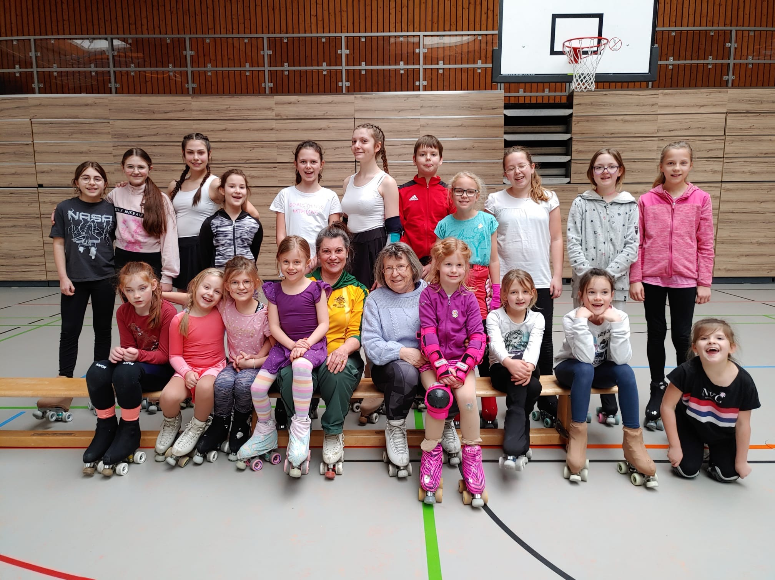

**________________________________________________________________________**

**Neue Tanzkurse für Kinder vom TV Weitersburg**

Ab November 2021 finden in der Turnhalle des TV Weitersburg zwei Mal pro Woche Tanzkurse für K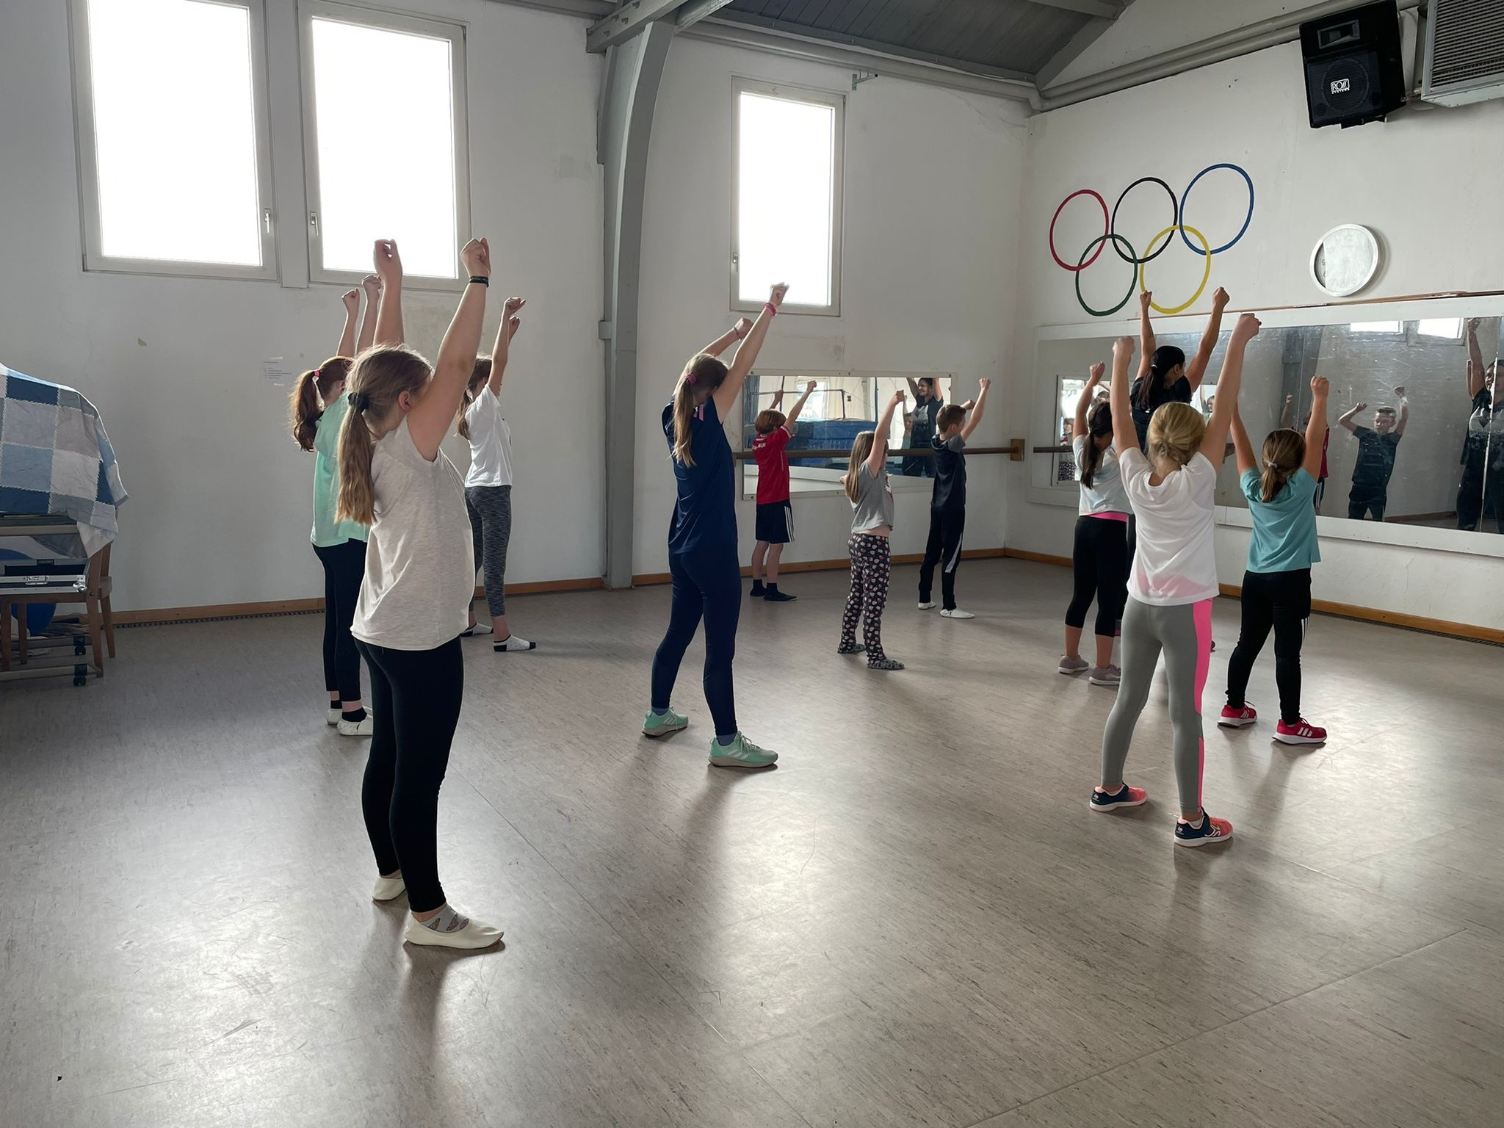inder ab sieben Jahren statt. Die Tanzkurse werden unterrichtet von Dajana Leppin, Mutter von zwei Kindern und selbst ehemalige Tänzerin. Erlernen werden die Kinder verschiedene Schritte und Choreographien aus den Tanzrichtungen Jazz, Modern, Ballett, Streetdance und Contemporary. Auch eine komplette Streetdance Choreographie bringt Dajana Leppin den Kindern bei, die von den Kindern hoffentlich irgendwann auch mal auf der Bühne präsentiert werden kann. Die Tanzkurse finden immer **Dienstag von 15-16 Uhr** und **Freitag von 17.30-18.30 Uhr** statt. Anmeldungen bitte per E-Mail an[mitkinderaugen@gmx.de](mailto:mitkinderaugen@gmx.de)oder einfach am jeweiligen Tag in der Halle vorbeikommen.

**________________________________________________________________________**

**November 2021**

Bestandene Prüfungen Rollkunstauf TV Weitersburg

Zwei anstrengende aber schöne Tage gingen viel zu schnell vorbei. Am verlängerten Wochenende fand ein Verbandslehrgang mit fünf teilnehmenden Vereinen in Höhr-Grenzhausen statt. Auch der TV Weitersburg war mit 16 Läufern dabei. Als die erwachsenen Teilnehmer die Halle betraten, war es wie schon in der eigenen Kindheit. Alle treffen zusammen, in der Halle läuft bereits leise Musik d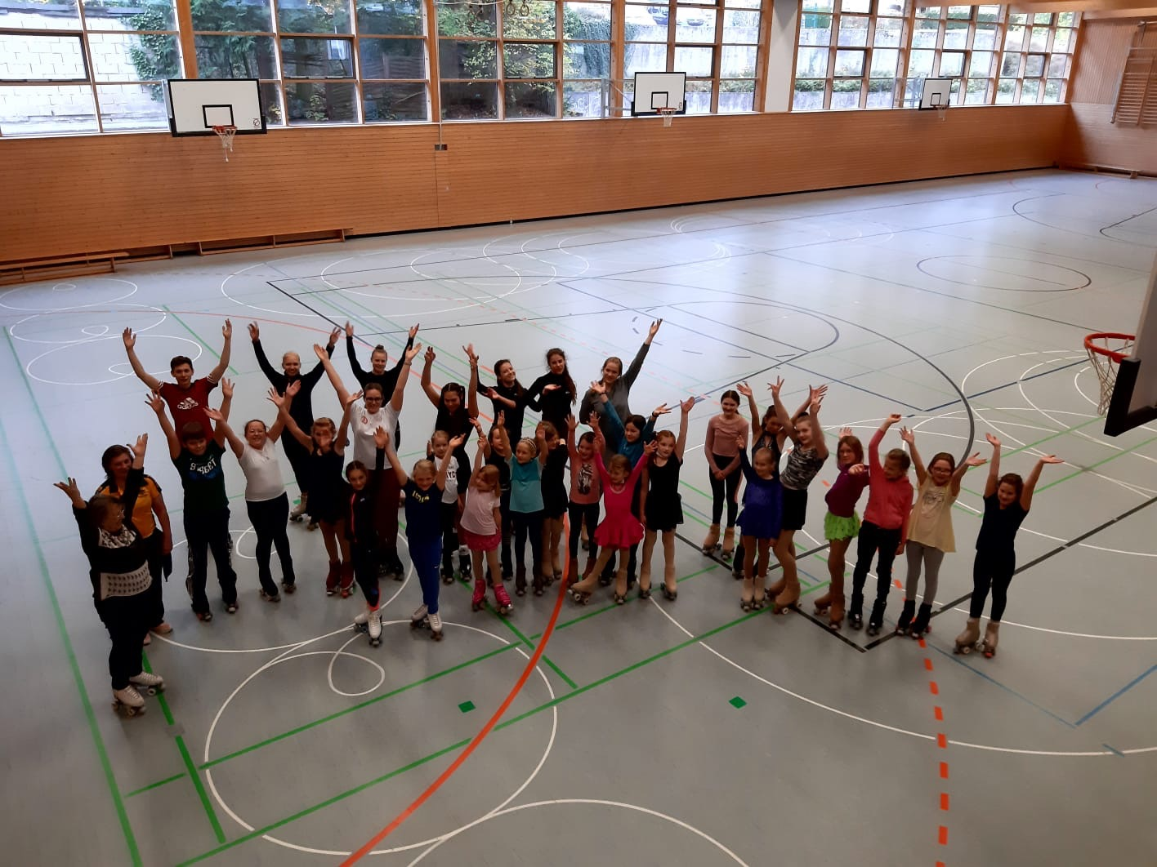ie alle Sportler begrüßt, bis das Training beginnen kann. Den ganzen Tag Rollschuh laufen, darauf haben sich Kinder und Erwachsenen gefreut und die Zeit zum Üben genutzt. Zum Ende des Lehrgangs bestand die Möglichkeit die Frei- oder Figurenläuferprüfung abzulegen. Wir sind sehr stolz auf unsere Läufer und gratulieren Alina, Navina, Sophie, Jana, Alina, Ella, Tamara und Finn zur bestandenen Prüfung. Danke für die Planung des Lehrgangs, allen Trainern und Helfern. Nur gemeinsam lässt sich ein so tolles Wochenende durchführen.

Foto: Prüferin Frau Simon, mit den erfolgreichen Prüflingen

Foto: Die glücklichen Teilnehmer des Lehrgangs

**________________________________________________________________________**

Oktober 2021

Der TV 1891 Weitersburg e.V. informiert

"Fit i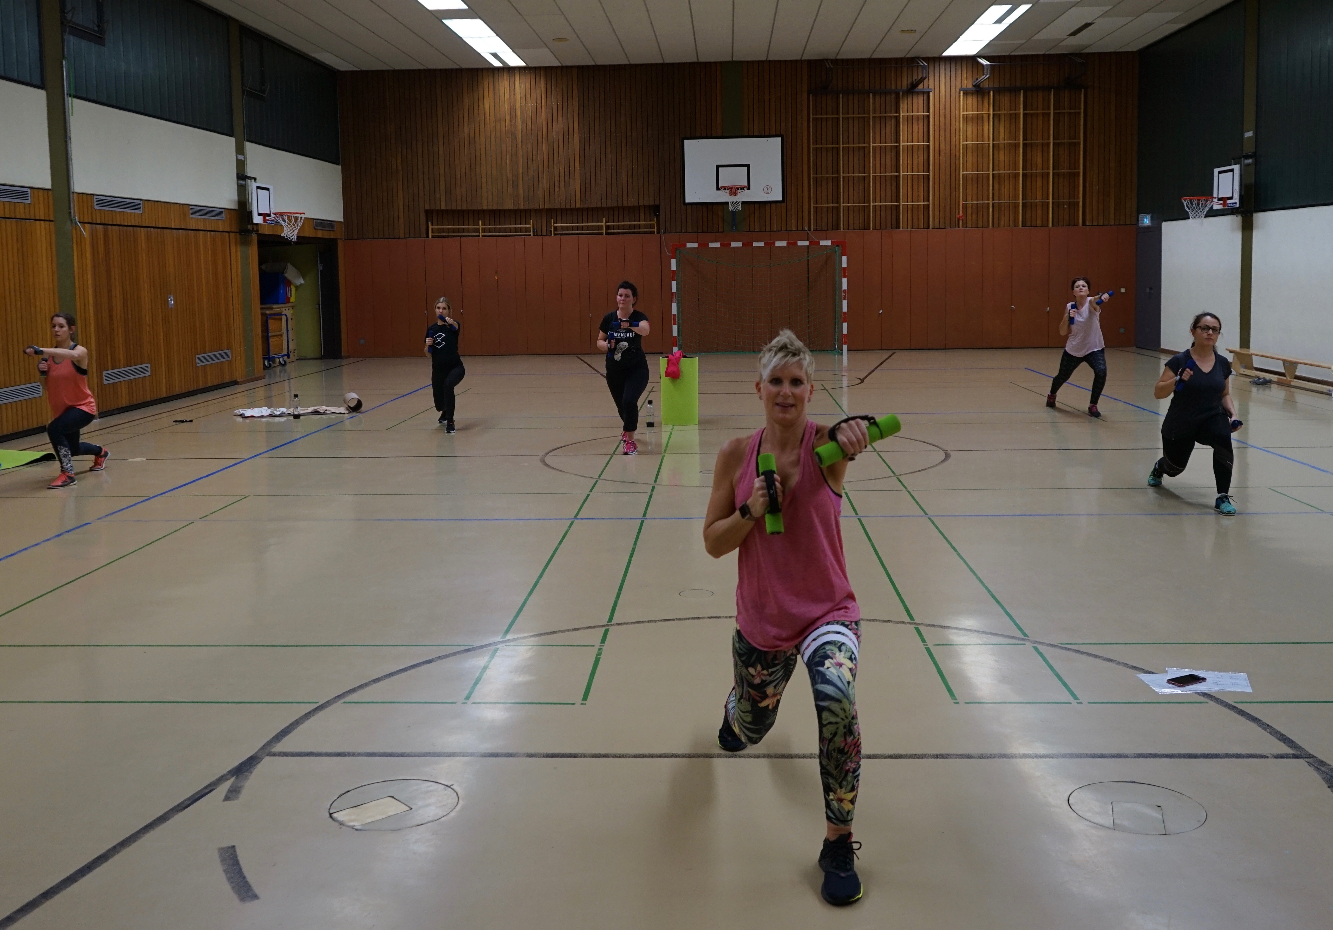n den Herbst mit dem Full Bodyworkout"

Der TV Weitersburg bietet immer Donnerstags von 19.00-20.00 in der Schulturnhalle ein Full Bodyworkout an.

Die Teilnehmer:innen erwartet ein vielfältiges, intensives und schweißtreibendes Ganzkörpertraining.

Dabei wird überwiegend mit dem eigenen Körpergewicht gearbeitet, aber auch Hanteln, Fitnessbänder und Gymsticks kommen zum Einsatz.

Mal steht ein klassisches Bauch-Beine-Po Workout, ein Zirkeltraining oder ein Intervalltraining z.B  „Tabata“ oder „HIIT“ auf dem Programm.

Auch für Sporteinsteiger ist der Kurs geeignet. Da jeder in seinem eigenen Tempo trainiert.

Der Mix aus Cardio und Krafttraining macht nicht nur Spaß, sondern auch fit!

Corona Hinweis: In der Halle gelten die 3G Regeln.

Du willst sportlich in den Herbst starten? Dann komm doch einfach mal zu einer „Schnupperstunde“ vorbei.

Interessenten melden sich bitte bei der Trainerin Nicole Risse unter Email: [nicole_risse@hotmail.de](mailto:nicole_risse@hotmail.de) oder Handynummer: 01703300333.

**________________________________________________________________________**

**Oktober 2021**

Tanz-Workshop des TV Weitersburg voller Erfolg

„Meine Tochter war total begeistert! Ihr hat es sehr gut gefallen“. Mit diesen Worten beschreibt eine Mutter den von Dajana Leppin durchgeführten Tanz-Workshop in Weitersburg. Am Samstag vor den Herbstferien erlernten zehn Kinder gemeinsam mit der zweifachen Mutter Schrittfolgen aus den Tanzrichtungen Ballett, Jazz, Modern und Streetdance. Das Highlight des zwei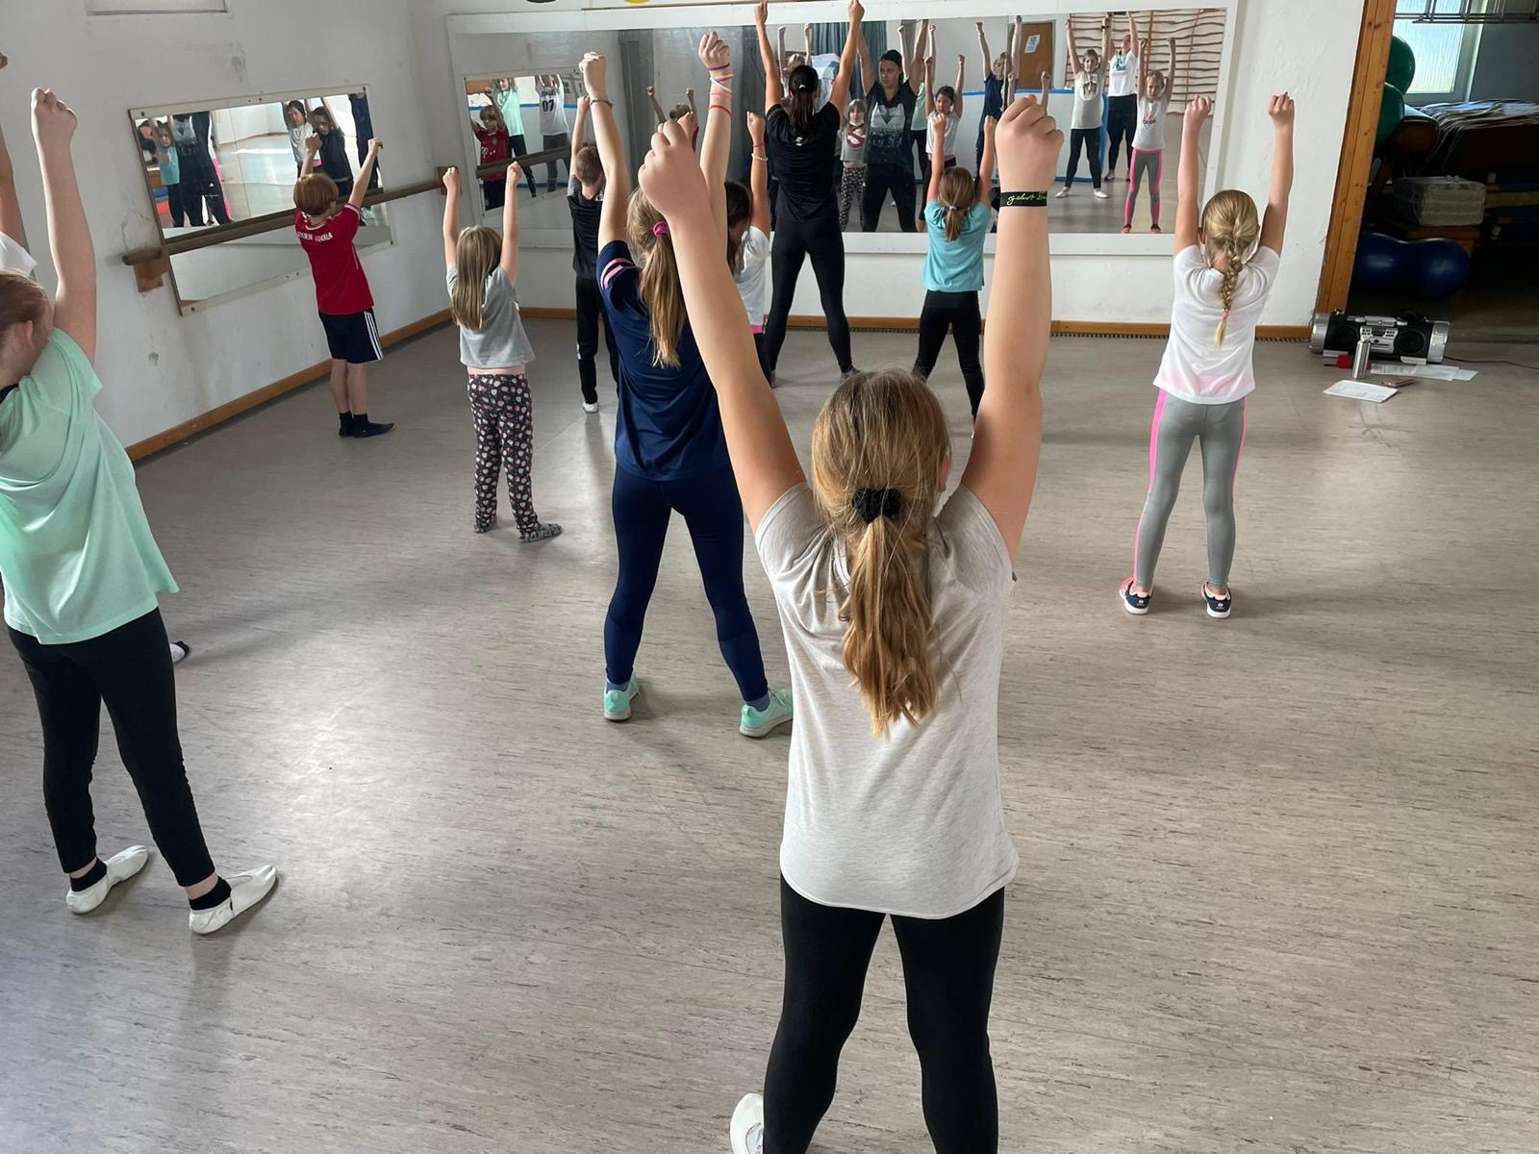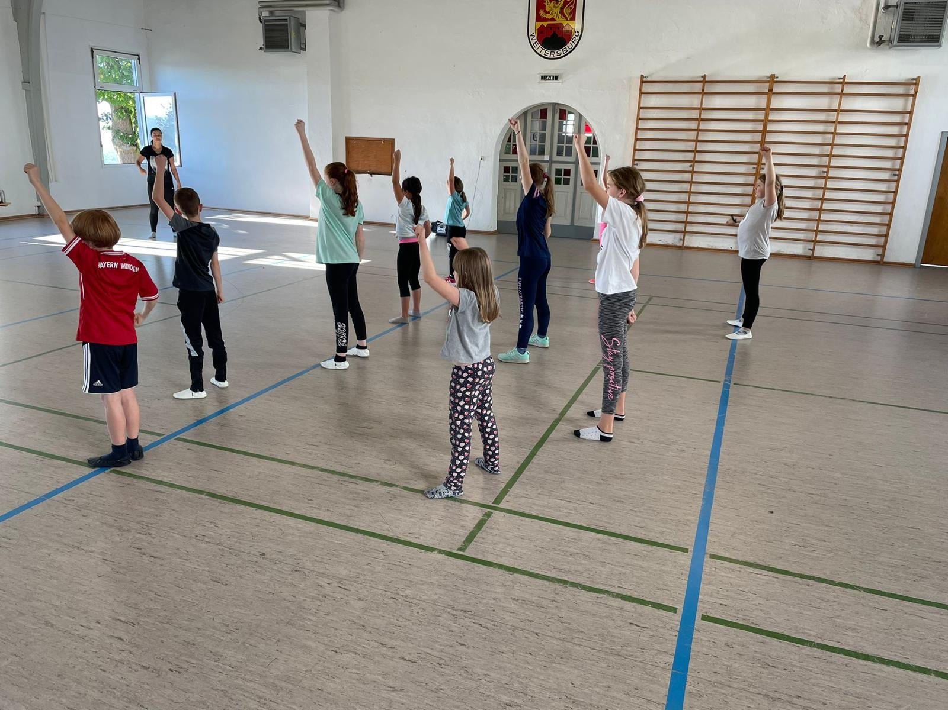stündigen Workshops war die kurze Choreografie, die die Kinder gemeinsam mit Dajana Leppin erarbeitet haben. „Ich bin begeistert, mit viel Engagement und Freude die Kinder bei der Sache waren“, berichtet die ehemalige Tänzerin. Weiter sagt sie „Ich freue mich schon sehr auf die bald startenden Tanzkurse und dass ich Kindern meine Liebe zum Tanz weitergeben kann“.

Nach den Herbstferien wird Dajana Leppin regelmäßig feste Tanzkurse für Kinder ab sieben Jahren in Weitersburg anbieten. Jeden Dienstag von 15.00 bis 16.00 Uhr wird in der Turnhalle des TV Weitersburg der erste Tanzkurs stattfinden. Da die Zahl der Voranmeldungen so groß ist, wird es sogar einen zweiten Kurs geben. Dieser wird voraussichtlich Mittwoch- oder Freitagnachmittag stattfinden.

„Auch ich war sehr begeistert und es war schön, Frau Leppin und den Kindern bei der Arbeit zuzuschauen. Sie hat das super angeleitet und war mit viel Begeisterung und Motivation dabei“, berichtet der Vater eines teilnehmenden Kindes.

Noch sind Plätze in den Tanzkursen frei und bei Interesse können Sie sich gern per Mail ([mitkinderaugen@gmx.de](mailto:mitkinderaugen@gmx.de)) bei Dajana Leppin melden.

**_______________________________________________________________________**

Neues im TV Weitersburg

**Streetdance und Modern Dance Workshop am Sa.9.10.2021**

„Tanz ist einfach etwas Wunderbares. Gemeinsam wird etwas erschaffen, dass den Körper und den Geist trainiert.“

Dajana Leppin ist Mutter von zwei Kindern und lebt seit 2004 in Weitersburg. Sie hat selbst über 20 Jahre in einem Verein getanzt und am Ende auch als Trainerin und Choreografin gearbeitet.

Zu dem offenen Workshop am 09. Oktober von 14.00 bis 16.00 Uhr sind alle tanzbegeisterten Kinder und Jugendliche ab acht Jahren eingeladen.

*„In den zwei Stunden werde ich allen Teilnehmern/innen nach einem Warm Up verschiedene Tanzstile nahebringen. Wir werden Übungen und kurze Schrittfolgen aus den Bereichen Ballett, Modern Dance, Contemporary Dance, Jazz und Streetdance erarbeiten. Mein Ziel ist es, dass am Ende alle glücklich sind und sich eine tolle Tanzabteilung hier im TV Weitersburg eröffnen lässt.“ Nach den Herbstferien sind regelmäßige Trainingsstunden ein bis zwei mal die Woche geplant.*

Wer also Lust auf Tanz und Bewegung hat,ist herzlich eingeladen am **09. Oktober 2021 um 14.00 Uhr** in die Vereinshalle des TVW in der Bendorfer Str. 33 in Weitersburg zu kommen. Der Workshop ist kostenlos! Für eine bessere Planung wird um eine unverbindliche Voranmeldung per E-Mail an [mitkinderaugen@gmx.de](mailto:mitkinderaugen@gmx.de) gebeten. Aber auch ohne Anmeldung sind alle tanzbegeisterten Kinder und Jugendliche herzlich willkommen!

Corona-Hinweis: In der Halle gilt die 3-G-Regel. Schüler sind von der Testpficht ausgenommen. Nur anwesende Begleitpersonen müssen einen Nachweis vorlegen, sowie während des gesamten Aufenthaltes in der Halle einen Mund-Nasenschutz tragen.

Bild:



**_______________________________________________________________________**

**20. September 2021**

Turnverein Weitersburg bei den Rheinland-Pfälzischen Landesmeisterschaften

Am vergangenen Wochenende hatten die Rollkunstläufer des Turnverein Weitersburg zum ersten Mal nach Gründung der Abteilung die Gelegenheit Ihr Können zu zeigen. Mit gleich neun Läuferinnen fuhr die Trainerin Frau Schneider nach Landau zu den Rheinland-Pfälzischen Landesmeisterschaften. Und das mit Erfolg. An den TVW ging zwei mal Bronze und ein mal Silber. Melina brachte eine Goldmedaille mit nach Weitersburg. Die Starterinnen Elida, Jana, Alina S., Sophie, Alina R., Melina, Alexa, Yaden und Yuliyana sind mit diesem Ergebnis zufrieden, hätten aber gerne noch bessere Leistungen gezeigt. Die Trainingsbedingungen in der vergangenen Zeit waren sehr schlecht. So steht der Abteilung Rollkunstlauf des TVW momentan keine Trainingshalle zur Verfügung. Im Winter wird das Training auf öffentlichen Plätzen wohl nicht umzusetzen sein. Wenn jemand eine freie Lagerhalle oder Ideen für Trainingsmöglichkeiten hat, würden wir uns sehr über Hilfe und Anregungen freuen. Wir hatten zusammen einen tollen Tag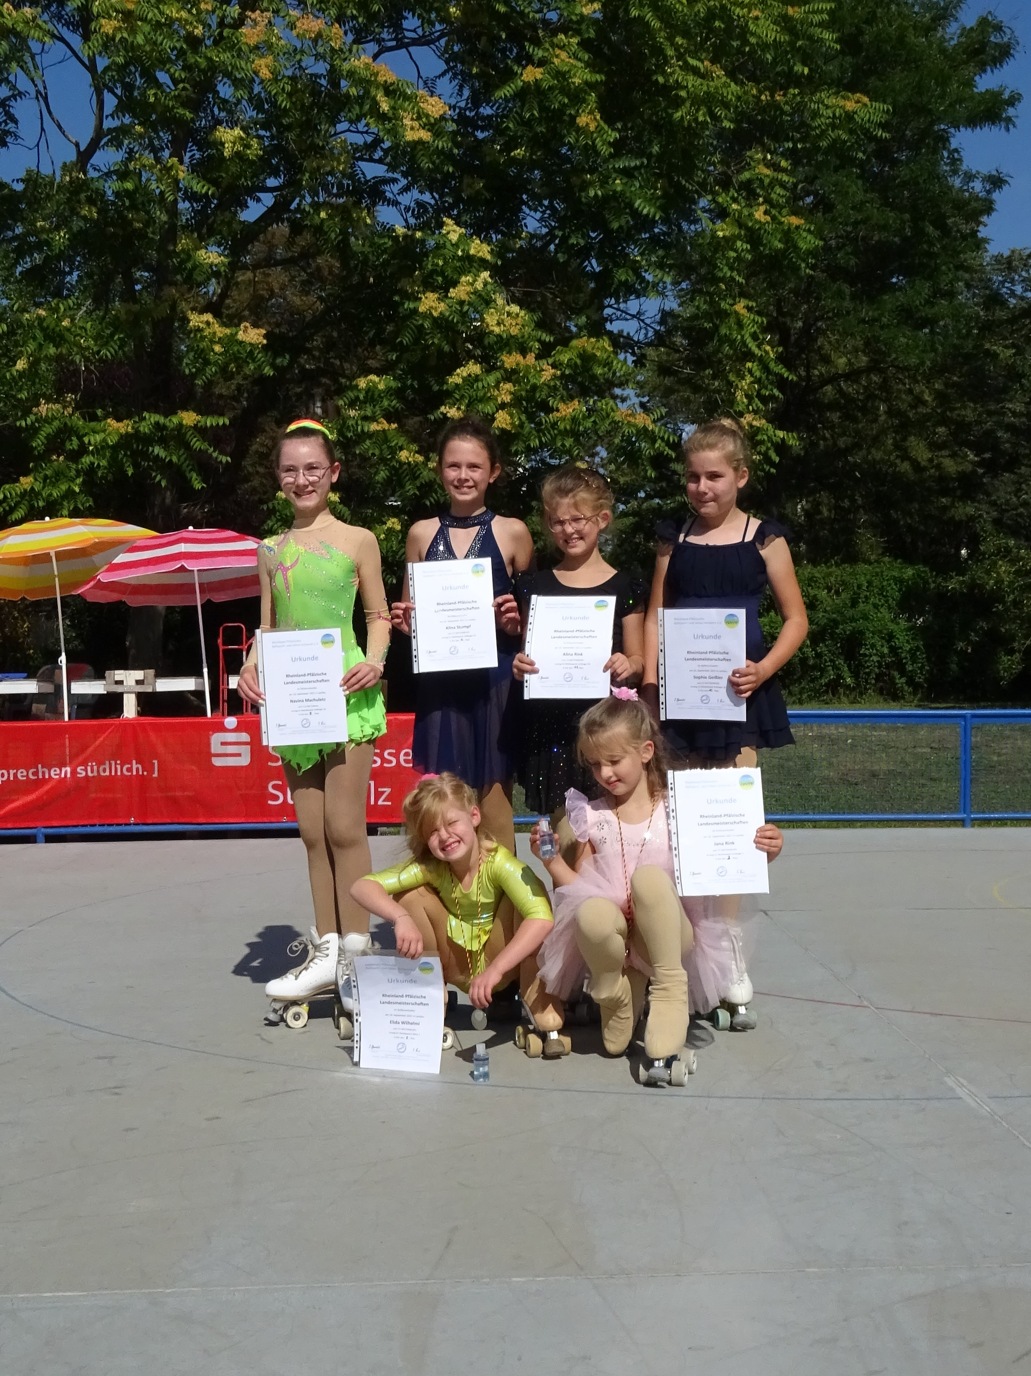 in Landau.

Foto: Siegerehrung der Anfänger und Minis

Foto: Figurenläufer und Kunstläufer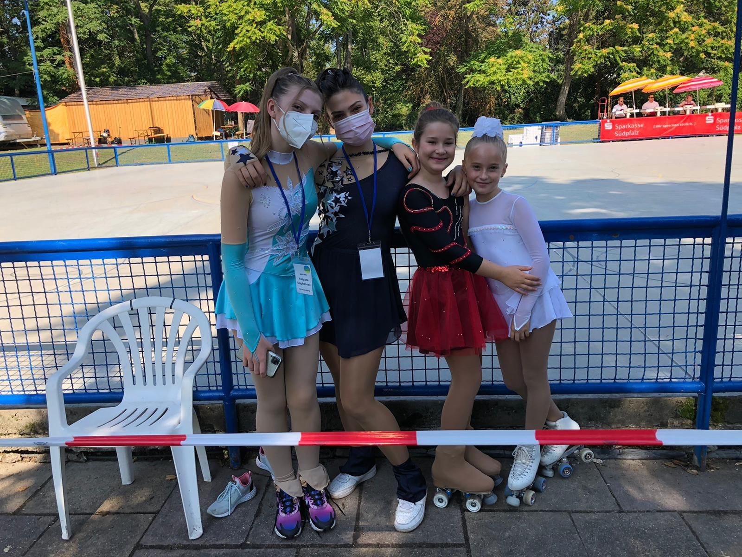

**_______________________________________________________________________**

Gemeinsam mit Spaß

fit und vital!

Pilates – neue Kurseinheit:

ab Mittwoch 15.09.2021 18:00-18:55 Uhr

Das Training nach der Pilates-Methode ist ein ganzheitliches Körpertraining, in dem vor allem die tief liegenden, kleinen und meist schwächeren Muskelgruppen angesprochen werden, die für eine gute und gesunde Körperhaltung sorgen sollen. Im Rahmen der Pilates-Methode ist das myofasziale Training, also das Faszientraining mit eingebunden. Nicht nur Muskulatur, sondern auch unsere Bänder, Sehnen, Gelenke, also unser Bindegewebe und damit das gesamte Netzwerk gilt es, zu trainieren und zu verbessern, um Geschmeidigkeit, Elastizität und Flexibilität wieder zu bekommen und zu erhalten. Das Training umfasst Kraftübungen, Stretching und bewusste Atmung. Es kann zur Verbesserung bei Beschwerden helfen und zu mehr Wohlbefinden führen.  
Seit Juni sind wir wieder aktiv – jetzt neu:

**Kurseinheit mit 10 Terminen**

**mittwochs von 18:00 – 18:55 Uhr, Vereinshalle Weitersburg**

**(das Hygienekonzept des DTB findet Anwendung – Indoor: 3G-Regel )**

**Kosten für TVW-Mitglieder 30 €, für Nichtmitglieder 50 €**

**(Barzahlung bei Kursbeginn)**

**Kursleitung: Elke Müller, lizenz. DTB-Pilates-Trainerin**

**Voranmeldung!: Bitte an zumba.mit.elke@gmail.com unter Angabe von Name, Vornamen und Telefon-/Handynummer**

Mitzubringen: Matte, Handtuch, Getränk/Wasser, Gute Laune

Gemeinsam mit Spaß -

Tanze dich fit und vital!

ZumbaFitness® - neue Kurseinheit:

ab Mittwoch 15.09.2021 19:00-19:55 Uhr

Das Tanzfitness-Workout basiert auf dem Prinzip „FUN AND EASY TO DO“. *Zumba*Fitness® bedeutet: Hab´ Spaß und beweg` dich. Die heißen lateinamerikanischen und exotischen Rhythmen, kombiniert aus Cumbia, Salsa, Reggaeton und Merengue und anderen, wirken dabei sehr motivierend. *Zumba*Fitness® wurde schnell zur Fitness-Sensation, weil es ein einmaliges, unvergleichliches Fitness-Workout ist. Kommen Sie zur nächsten *Zumba*Fitness®-Party. Elke Müller, lizenz. *Zumba*Fitness®-Instructor (ZIN) und die *Zumba*Fitness® Gruppe freuen sich auf dich!

Seit Juni sind wir wieder aktiv:

**Kurseinheit mit 10 Terminen:**

**mittwochs von 19:00 – 19:55 Uhr in der Vereinshalle Weitersburg (das Hygienekonzept des DTB findet Anwendung – Infoor: 3G-Regel)**

**Kosten für TVW-Mitglieder 40 €, für Nichtmitglieder 60 €**

**(Barzahlung bei Kursbeginn)**

**Kursleitung: Elke Müller, lizenz.** *Zumba*Fitness®-Instructor (ZIN)

**Voranmeldung: Bitte an zumba.mit.elke@gmail.com unter Angabe von Name, Vorname und Telefon-/Handynummer**

Mitzubringen: Hallen-Sportschuhe, Handtuch, Getränk/Wasser, Gute Laune ;-)

**_______________________________________________________________________**

Juni 2021

Der Turnverein informiert:

Neuer Hoop-fit-Kurs outdoor gestartet

Bereits im Frühjahr startete der erste Fitness-Hulahoop-Kurs des TV Weitersburg im Onlineformat. Dank der niedrigen Inzidenzzahlen ist es nun wieder möglich in Gruppen auf dem Sportplatz zu trainieren und die Sonnenstrahlen und warmen Temperaturen locken alle in das Weiherstadion der Ortsgemeinde Weitersburg. Eine tolle Kunstrasen-Anlage mit sehr angenehm weichem Boden.

Bis zu den Sommerferien trifft sich die Gruppe Freitags von 19-19:45 Uhr zum „Hoop-fit“-Workout. In den Sommerferien startet ein neuer Kurs. Schnuppern ist jederzeit möglich. Testreifen in verschiedenen Gewichten stehen zur Verfügung.

Bei Interesse meldet euch bitte bei der Trainerin Katharina Keßler 0160-4425200, [gesang-kessler@gmx.de](mailto:gesang-kessler@gmx.de)

